 | EB1 Penteado
 | língua portuguesa - 1º ano
Data: | ________________
Nome: | ____________________________________
Faz mais ondinhas no mar.
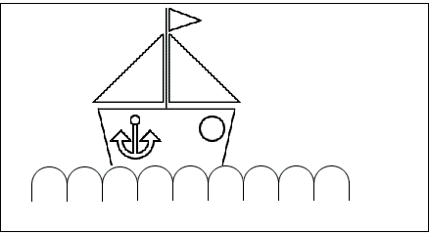

Copia a frase.

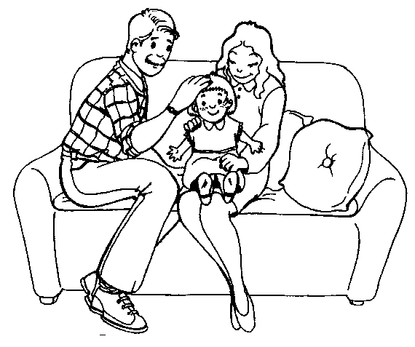
  A mãe, o pai e a Milú.
  _____________________________

Escreve o nome dos objectos
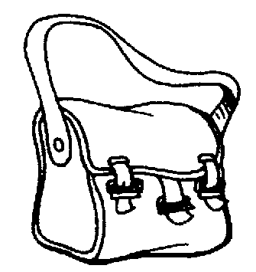 | 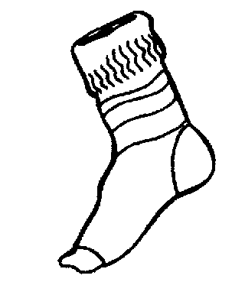 | 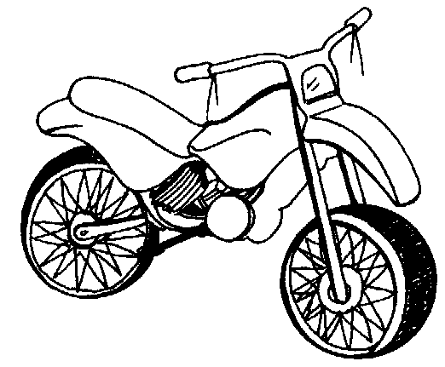 | 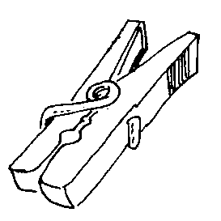
________ | ________ | ________ | ________
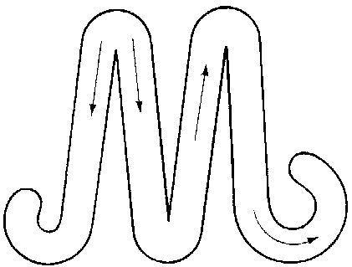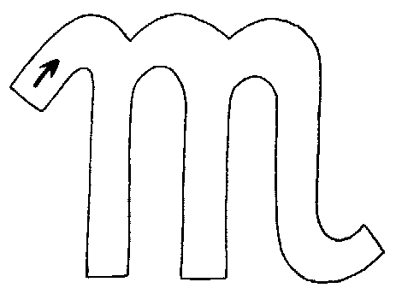

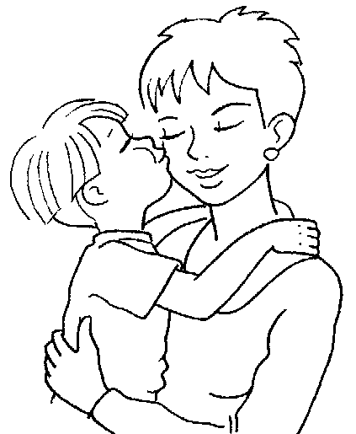
É a mãe do Paulo.
_________________________________

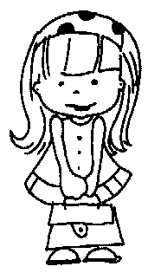
Edite, é a tua mala.
__________________________________

